
Zintuigenverhaal –
Lynn kookt spaghetti
Foto’s – pictogrammen – pcs-symbolen
typerende afbeelding

De voorleesinstructie staat achterin dit verhaal

Lynn gaat spaghetti koken. Lynn doet water in de pan.
(water van litermaat in de pan gieten)

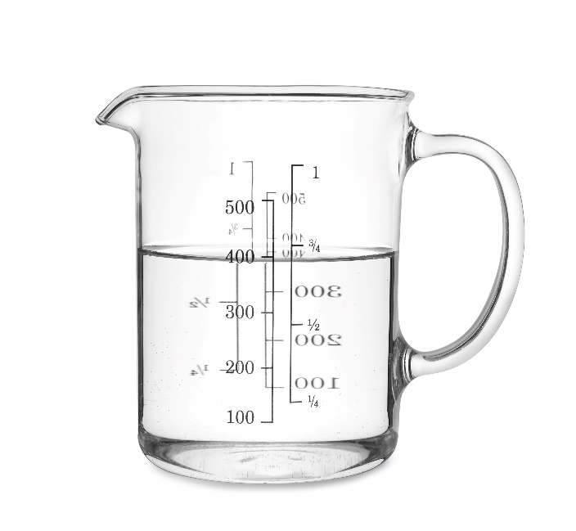


Lynn snijdt de groente. Dat ruikt raar!
(prei, ui of andere groente laten ruiken/proeven/voelen)

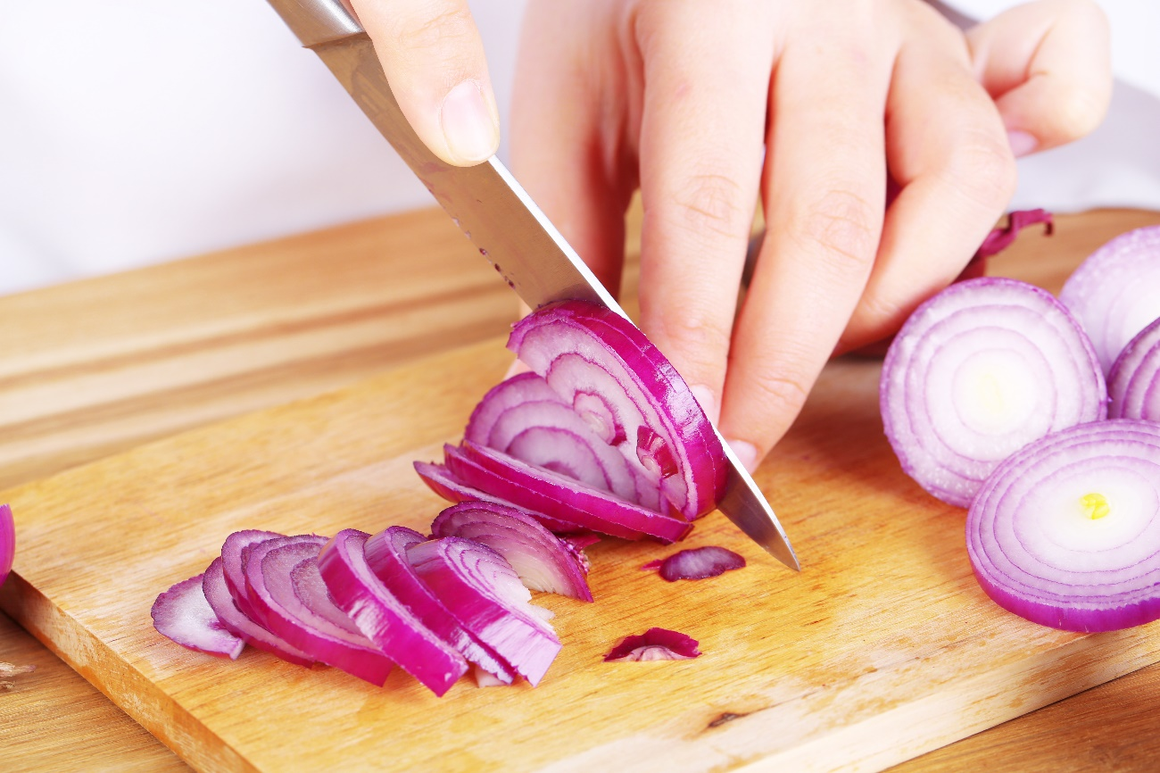
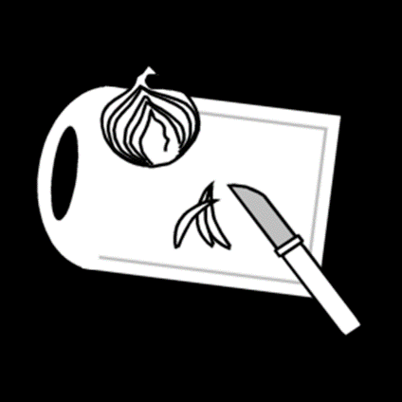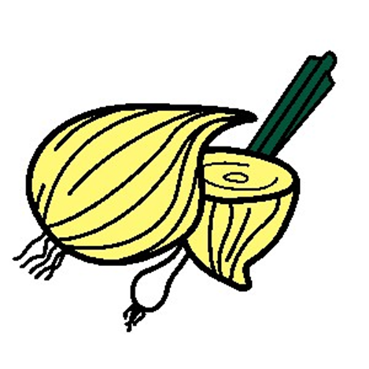

AU! Lynn heeft haar vinger pijn gedaan!
Snel een mooie pleister erop plakken.
(pleister plakken/laten voelen)

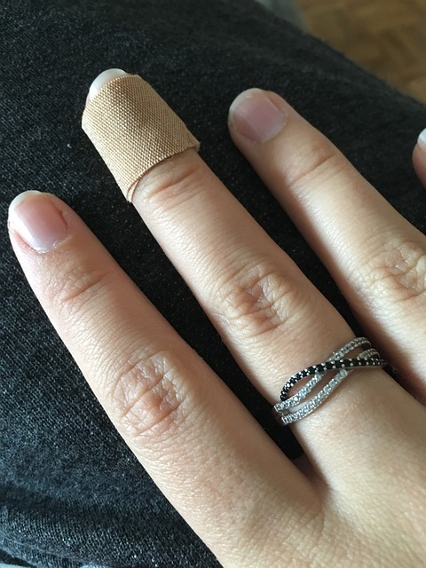



De spaghetti moet in de pan. Lynn helpt goed.
(spaghetti breken en laten voelen)

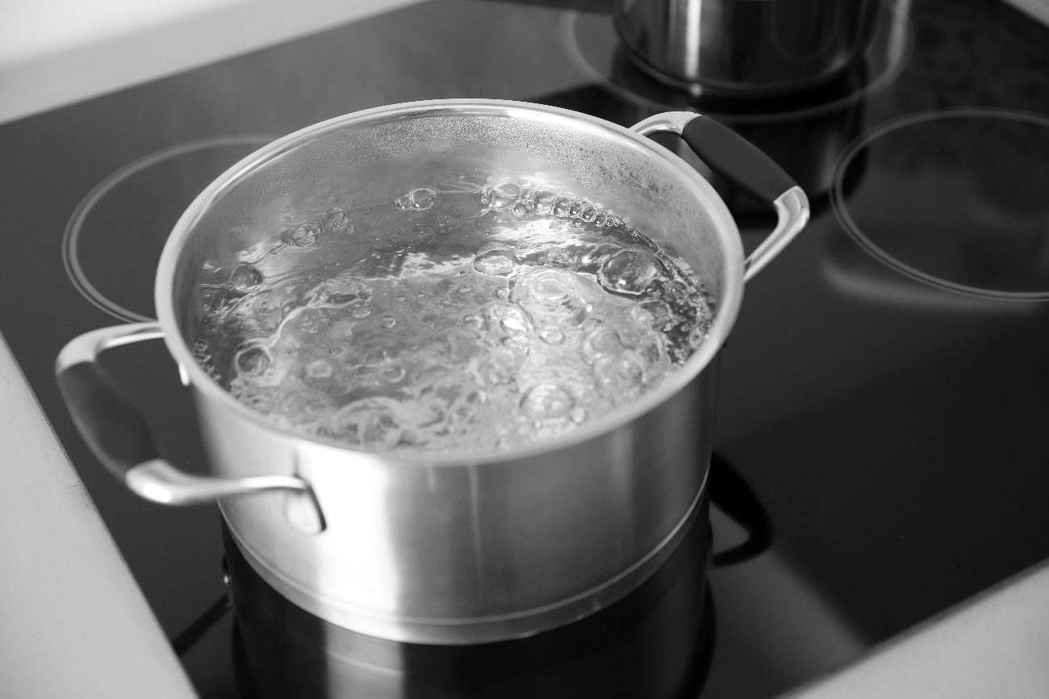
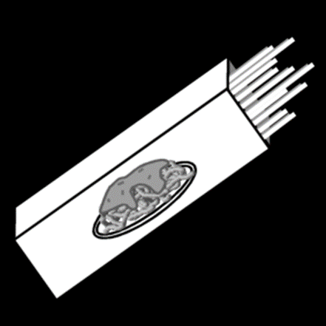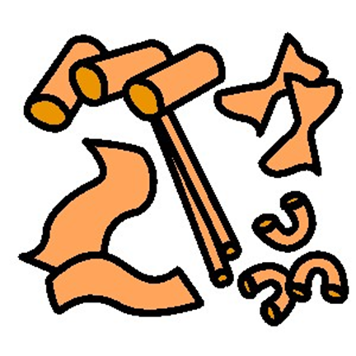

Lynn maakt tomatensaus.
Even proeven. Mmmm, lekker.
(proeven van ketchup/tomatenpuree)

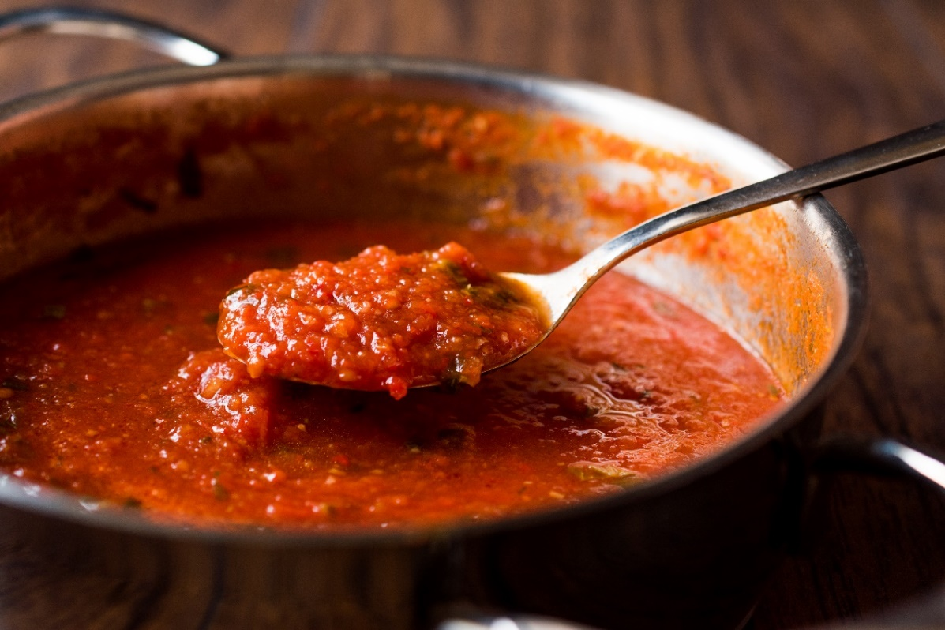
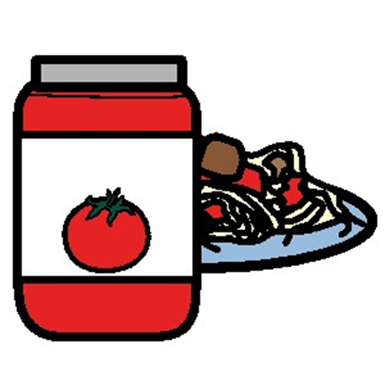
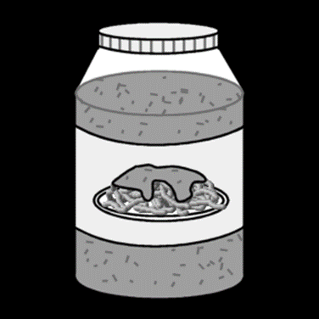

Hé, wat is dat? Het lijkt wel een hoed.
(vergiet opdoen alsof het een hoed is)

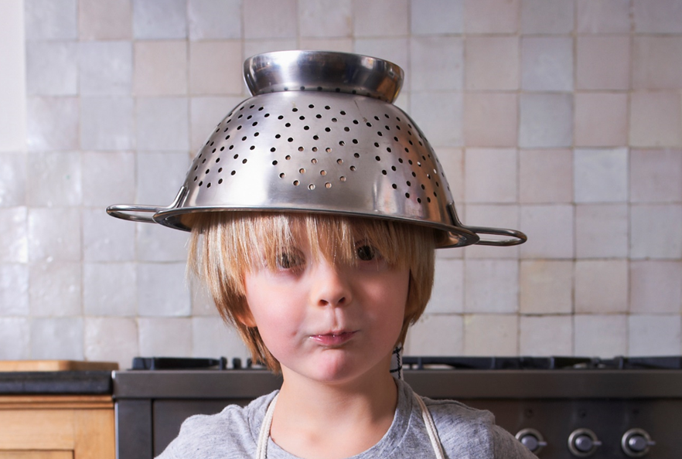



Het eten ruikt lekker. Eet smakelijk, Lynn!
(Italiaanse kruiden laten ruiken en eventueel proeven – of een sliertje gekookte spaghetti.)

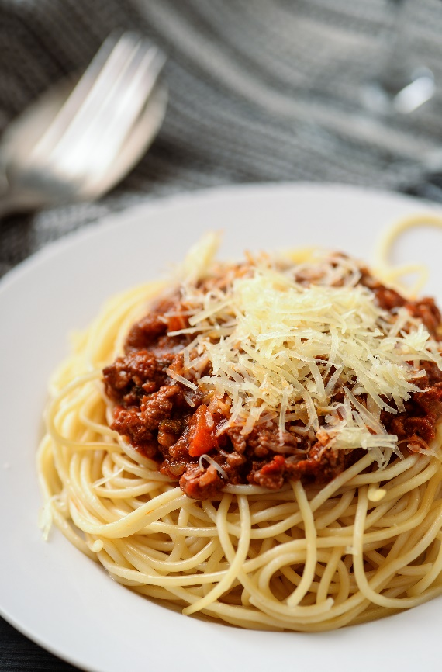
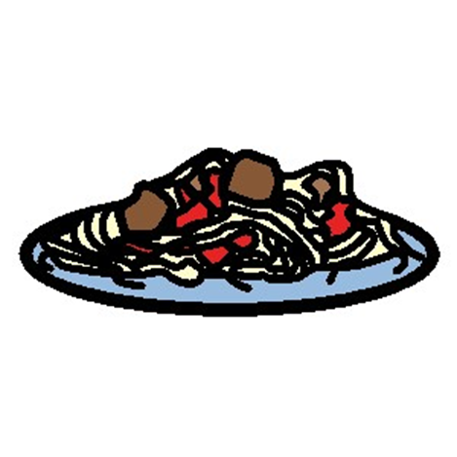
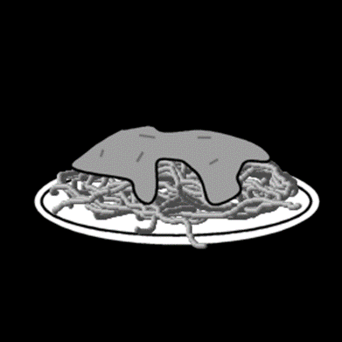

Instructie voor de Voorlezer
Doel
Het doel van een zintuigenverhaal is ten eerste dat je samen een prettig moment hebt. Daarnaast kan voorlezen de communicatie en interactie stimuleren.

Waarom dit verhaal?
Dit verhaal gaat over koken. Bijna iedereen is wel bekend met spaghetti of een vergelijkbare maaltijd, zoals noodles of bami. Natuurlijk komt dit verhaal het meest tot zijn recht als je eerst samen hebt gekookt! Wees voorzichtig met het mesje, want hoewel Lynn zich in het verhaal heeft gesneden hoef je dat niet ook te doen … En nadat je samen gekookt hebt, kun je dit verhaal samen lezen. Daardoor zijn de begrippen bekend en spreekt het verhaal meer aan. De begrippen uit het verhaal kunnen ook in andere situaties gebruikt worden. Bijvoorbeeld als je samen uien gaat kopen, of iemand met een pleister ziet.

Nodig
- pan
- litermaat
- water
- verse groente die sterk ruikt (prei, ui, paprika)
- eventueel mesje en snijplank
- droge spaghetti
- pleister
- tomatenketchup of -puree
- vergiet
- Italiaanse kruiden

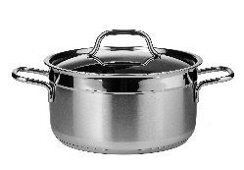 | Giet het water van de litermaat in de pan. Laat het water voelen. Giet expres van heel hoog of ernaast.
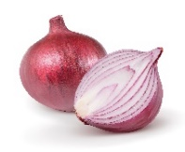 | Kies een groente die wat langer houdbaar is in de verhaalbox (knoflook, ui) en sterk ruikt, óf een groente die in huis is. Dit kan bijvoorbeeld ook wortel of prei zijn. Laat de groente voelen en ruiken en eventueel snijden.
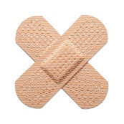 | Doe alsof je pijn hebt. Plak de pleister samen. Laat iemand zelf de plakkers eraf halen als dat lukt. Laat voelen dat de pleister plakt en sommige pleisters ruiken ook nog vreemd. N.B. sommige mensen zijn allergisch voor bepaalde pleisters, let daar dus even op.
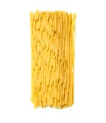 | Breek samen wat stukjes spaghetti. Laat ook de harde uiteinden voelen, kijk hoever het kan buigen en proef eventueel een klein stukje.

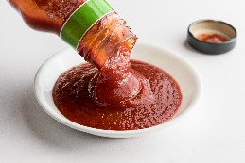 | Laat wat ketchup, tomatenpuree of spaghettisaus proeven, maar ook voelen en ruiken. En misschien handig om een beetje water bij de hand te hebben, voor het geval iemand het heel vies vindt…
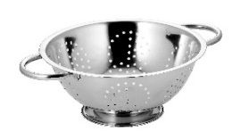 | Laat het vergiet voelen, ook de gaatjes, en zet het bij jezelf of bij de ander op als een hoed. Je kunt ook kijken of het vergiet geluid maakt als je er op tikt en of je er doorheen kunt kijken.
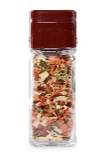 | Laat de Italiaanse kruiden ruiken, voelen en eventueel proeven. Je kunt kiezen voor gemengde kruiden of kruiden als tijm, rozemarijn, salie of basilicum.

De voorbereiding
- Kies welke variant je gaat voorlezen (foto’s, pictogrammen, pcs-symbolen). Overleg zo nodig met een deskundige (bijvoorbeeld een logopedist) over welke gebaren en afbeeldingen (foto’s, pictogrammen of pcs-symbolen) bij deze persoon het meest geschikt zijn.
- Print het document uit en doe de verhaalbladen in een ringband of lamineer ze.
- Zijn de materialen compleet?
- Kijk of het verhaal mogelijk ingekort moet worden: zijn alle begrippen van toepassing en herkenbaar voor de persoon? Het verhaal is zo gemaakt dat je eenvoudig een bladzijde er tussenuit kunt laten.
- Zijn de gebaren bekend?
- Oefen het verhaal van te voren.

Aan het begin
Kan er aandacht zijn voor het verhaal? Is de persoon alert? Zijn er geen lichamelijke ongemakken? Is de omgeving rustig? Klopt het in het dagprogramma?

Voorlezen
- Lees en gebaar de bladzijde.
- Laat de prikkel ervaren.
- Geef de persoon tijd om te ervaren.
- Benoem/gebaar (opnieuw) de belangrijkste woorden.
- Stel zo mogelijk een vraag over de bladzijde of de ervaring.
- Geef de persoon nog even tijd.
- Reageer op reacties, zoals mimiek of wijzen.
- Ruim het voorwerp op in de box.
- Sla om voor de volgende bladzijde.

Afronding
Tot slot ruim je de materialen weer op in de doos. Het verhaal is klaar.

Toepassing in andere situaties
Gebruik de gebaren uit dit verhaal ook in andere situaties. Doordat je de concepten in activiteiten door de dag heen laat terugkomen, kunnen de begrippen toegepast worden en kan het verhaal de volgende keer nog meer inhoud krijgen, bijvoorbeeld: ‘Weet je nog? Jij ging ook koken!’.


Geniet ervan!
Voorlezen is vooral leuk.

Wat je ook nog moet weten

Het zintuigenverhaal mag in de bestaande pdf-vorm gedeeld worden. Voor meer informatie stuur een e-mail naar zintuigenverhalen@kentalis.nl of kijk op https://shop.kentalis.nl/ (zoek op zintuigenverhalen).

Verantwoording afbeeldingen
De illustratie op de voorkant en het logo van Zintuigenverhalen zijn gemaakt door Roel Ottow.
De pictogrammen in dit verhaal zijn afkomstig van www.Sclera.be. Deze pictogrammen mogen volgens creative commons licentie 2.0 gebruikt worden onder voorwaarde van naamsvermelding en zo lang het niet voor commerciële doelen is. De PCS-symbolen komen uit de bibliotheek van Symbols for Windows.
Elf foto’s zijn aangekocht via Shutterstock (Account Kentalis Academie), Twee foto’s zijn afkomstig van Microsoft Stockafbeeldingen (kind met vergiet en pleisters). Die afbeeldingen mogen niet buiten dit in Microsoft Word gemaakte document worden gebruikt. De foto vinger met pleister komt van Pixabay, Pixabay Licentie d.d. 17/10/23: https://pixabay.com/nl/photos/hand-vingers-wond-gips-genezen-1523781/

Copyright ©
Dit verhaal is gemaakt door Koninklijke Kentalis en er berust copyright op. Het logo van Zintuigenverhalen en de foto’s mogen niet zonder toestemming voor andere materialen gebruikt worden.

